Les mots de la semaine du 9 au 12 octobre, 2018
Le son « ou »
1. ouvrir
2. un bouton
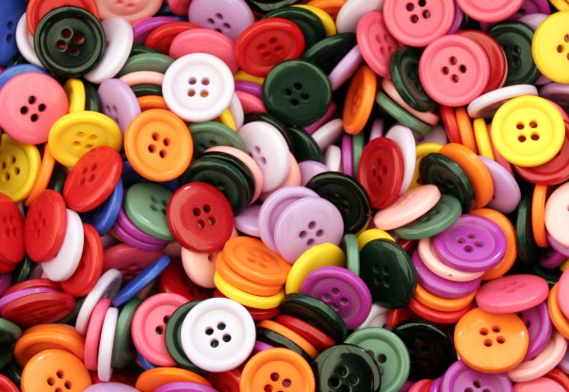
3. toujours
4. pour
5. une couleur
6. un jour
7. aujourd’hui
8. un loup
9. rouge
10. un genou

